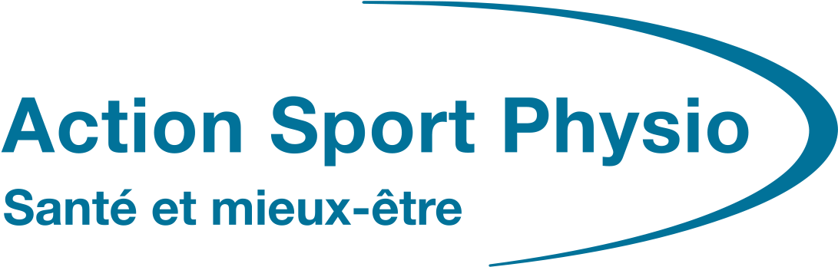

Complete Concussion Management™ Politique de commotion cérébrale pour le retour à l’apprentissage et pour le retour au sport – Ski acrobatique - bosses

Chacune de ces étapes doit être séparée par au moins 24 heures. Vous devez être complètement asymptomatique à chaque étape afin de progresser à l'étape suivante. Si vous éprouvez des symptômes d'une commotion cérébrale au cours d’une étape, vous devez retourner à l'étape précédente pour une autre période asymptomatique de 24 heures avant de tenter à nouveau l’étape. Ne retournez pas aux activités physiques ou au sport avant d’avoir eu l’accord de votre professionnel de la santé.

Chaque étape avec deux étoiles (**) représente une étape qui doit être effectué dans la clinique sous supervision. Quand vous êtes prêt pour cette étape contactez votre professionnel de la santé. SVP faire signer chaque étape par un adulte responsable.

RETOUR À L’APPRENTISSAGE :
Étape 1 – Évaluation suivi d’un repos complet! **
- Pendant cette phase : Ne pas faire d’activités physiques ou mentalement stimulantes (pas de lecture, pas de devoirs, pas de messages textes, pas de jeux-vidéo/TV/films/ordinateur). Vous pouvez aller marcher pour une petite marche de 20 minutes à chaque jour. Il peut être nécessaire de prendre une journée ou deux de congé de l’école/travail.

24h sans symptômes ? |  | Signature | Date
OUI | NON | Signature | Date
- Si vous avez coché oui, passez à l’étape 2. Si vous avez coché non, recommencez l’étape.

Étape 2 – Activité légère “cognitive” (30-45 minutes de lecture)
- Pendant cette phase : Essayez une brève période de devoirs, rattrapage sur les courriels, la lecture d'un livre ou regarder la télévision pour 30-45 minutes maximum. Même si vous vous sentez bien, arrêtez après 30-45 minutes.

24h sans symptômes ? |  | Signature | Date
OUI | NON | Signature | Date
- Si vous avez coché oui, passez à l’étape 3. Si vous avez coché non, retour pour 24h à l’étape précédente.

Étape 3 – ½ journée d’école/travail (avec accommodations)
- Pendant cette phase : vous pouvez essayer d'aller une ½ journée à l'école/travail avec certaines modifications. Demandez à votre professionnel de la santé une lettre pour l’école/travail. Si vous éprouvez des symptômes prenez une pause. Si les symptômes ne disparaissent pas, s'il vous plaît aller à la maison. S’il n’y a pas de symptômes, ne combinez pas avec l’étape 4.

24h sans symptômes ? |  | Signature | Date
OUI | NON | Signature | Date
- Si vous avez coché oui, passez à l’étape 4. Si vous avez coché non, retour pour 24h à l’étape précédente.

Étape 4 – Journée complète d’école/travail
- Pendant cette phase : vous pouvez maintenant aller à l'école/travail pour une journée complète mais encore avec certaines modifications. Assurez-vous de discuter des accommodations avec votre professionnel de la santé.

24h sans symptômes ? |  | Signature | Date
OUI | NON | Signature | Date
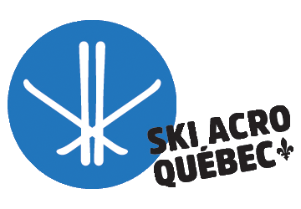
- Si vous avez coché oui, passez à l’étape 5. Si vous avez coché non, retour pour 24h à l’étape précédente.
RETOUR AU SPORT:
Étape 5 Activité physique légère (monitoré par le professionnel de la santé) ** (pour <25ans : minimum jours sans symptômes) - Prenez R-VS à la clinique et venez avec des chaussures de course et apportez de l'eau.
24h sans symptômes ? |  | Signature | Date
OUI | NON | Signature | Date
- Si vous avez coché oui, passez à l’étape 6. Si vous avez coché non, refaire le test après un minimum de 24hr sans symptômes.

Étape 6 – Retour au ski Phase 1 (Faible intensité et sans bosses/sauts)
- Pendant cette phase l’athlète est autorisée pour retourner au sport. L’entrainement demandera peu d’effort physique et cardiovasculaire Gardez un bas niveau d’intensité.
- 5 à 10 minutes d'échauffement;
- Entraînement (20 à 30 minutes);
- Débuter le ski sur du plat, sans bosses ni sauts
24h sans symptômes ? |  | Signature | Date
OUI | NON | Signature | Date
- Si vous avez coché oui, passez à l’étape 7. Si vous avez coché non, retour pour 24h à l’étape précédente.

Étape 7 – Retour au ski phase 2 (Intensité plus élevée – retour des bosses ou terrain varié, sans sauts)
- Pendant cette phase vous avez le droit d’augmenter le niveau d’intensité. L’athlète a maintenant la permission de débuter l’entraînement aux poids/musculation.
- Augmenter la durée de la séance d’entrainement à 60 minutes;
- Débuter les bosses ou terrain varié, sans sauts pour le moment
24h sans symptômes ? |  | Signature | Date
OUI | NON | Signature | Date
- Si vous avez coché oui, passez à l’étape 8. Si vous avez coché non, retour pour 24h à l’étape précédente.

Étape 8 – Retour au ski phase 3 (ski avec bosses et sauts simples et biens maîtrisés)
- Pendant cette phase vous avez le droit d’augmenter le niveau d’intensité.
- Augmenter la durée de la séance d’entrainement à 60-90 minutes
- Continuer les bosses et terrain varié, et ajouter des sauts de faible niveau de difficulté et hauteur, bien maîtrisés.
24h sans symptômes ? |  | Signature | Date
OUI | NON | Signature | Date
- Si vous avez coché oui, passez à l’étape 9. Si vous avez coché non, retour pour 24h à l’étape précédente.

Étape 9 – Le protocole NHL Blackhawks et réévaluation de l’évaluation de base (si baseline CCM) ** (pour <25ans : minimum 12 jours sans symptômes)
-Prenez rendez-vous à la clinique pour un test physique de haute intensité. Apportez vos chaussures de course et de l'eau.
-Si vous n’avez pas de Baseline CCM il vous faut une lettre d’un médecin qui autorise le retour au jeu avec contact suite à cette étape. Thérapeute __________________________________________ Médecin ____________________________________________________

Étape 10 – Entraînement complet, avec sauts Date _________________ no pratique ______________
-Une fois que vous avez reçu l'autorisation, vous avez le droit de participer à en entraînement complet, avec tous les sauts.
Étape 11 – Reprise de la compétition! Bravo, vous avez récupéré!

